DCDC电源模块接口PCB设计要求

该DCDC电源模块功率2KW，输入400V 5A，输出48V 42A，模块出厂原型如下图：

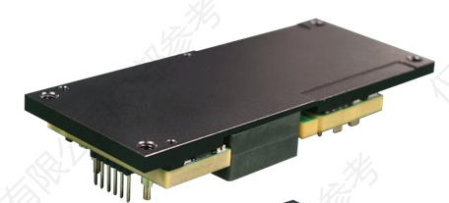

现在需要设计一款接口PCB，输入输出端增加滤波电容.

DCDC模块焊接在该接口PCB板下面，PCB上面焊接输入输出滤波电容，并且PCB上预留焊盘，方便焊输入输出引线，注意：输入焊盘5A/400V，输出焊盘42A/48V。

DCDC模块厂家给的滤波电容规格、数量及电路图如下图。System MCU部分是不需要的，只需将DCDC模块上的引脚CLK 、DATA 、PWORK、 ON/OFF 、ADD0 、ADD1在设计的PCB上预留焊盘焊接固定即可。

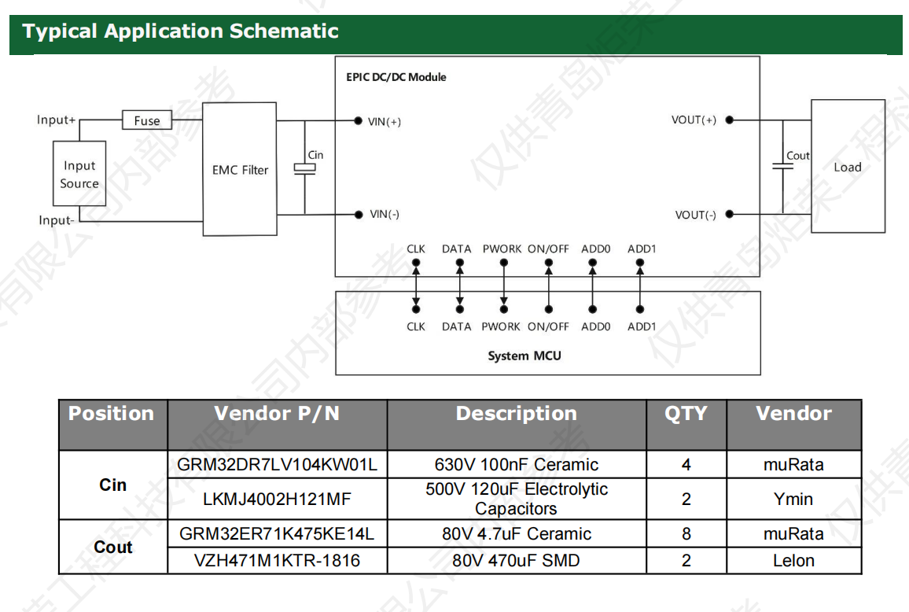

DCDC模块尺寸图：

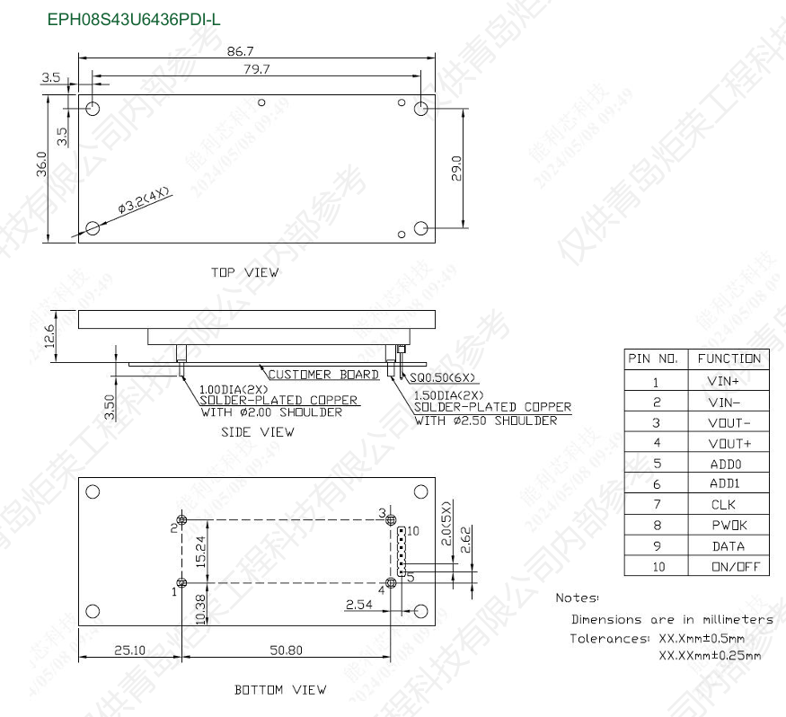

扩展要求：该接口板要求厚一些、结实一些，要与电源模块连接牢。